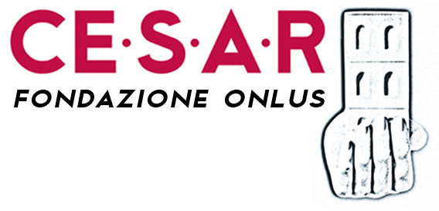
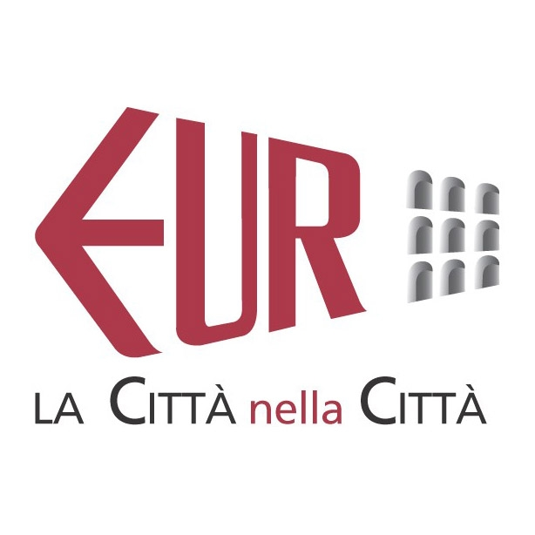
COMUNICATO STAMPA
Quale futuro per Roma? Modernità o Tradizione?
Ne parlano Paolo Marconi, Mauro Miccio e Franco Purini

L’occasione, sarà la presentazione
del libro “Eisenman Krier - Il colloquio romano”

Continua l’appuntamento dei “Colloqui di Architettura” del CE.S.A.R. Quale futuro per Roma? Modernità o Tradizione? Come far convivere il patrimonio architettonico della città con le nuove realizzazioni? Saranno questi i temi che verranno affrontati nel quarto appuntamento di questa rassegna di incontri dedicati al dibattito architettonico che si terrà il 27 febbraio, ore 17.30 a Roma, presso la Sala Quaroni – Eur, Palazzo degli uffici (via Ciro il grande 16).
Un confronto di grande attualità sul futuro urbanistico della Capitale tra Paolo Marconi, professore ordinario di Restauro dei monumenti presso la facoltà di Architettura di Roma Tre, Franco Purini, professore ordinario di Composizione architettonica e urbana presso la facoltà di Architettura “Valle Giulia” della Sapienza ed autore dell’Europarco al Castellaccio, e Mauro Miccio, Amministratore delegato di Eur Spa e docente di Comunicazione pubblica e d’impresa a Roma Tre: i primi due, prestigiosi rappresentanti di correnti culturali diverse; il terzo, protagonista di importanti cambiamenti che interessano il quartiere Eur.
I lavori saranno introdotti da Cristiano Rosponi, presidente della Fondazione CE.S.A.R. Onlus e da Massimo Fagioli, direttore della rivista Aión.
L’occasione per parlare di questi temi sarà la presentazione del libro della collana "Quaderni di Aión", edito dalla casa editrice Aión di Firenze, dal titolo “Eisenman Krier - Il colloquio romano”, pubblicazione che racconta il confronto pubblico tra i due architetti avvenuto a Roma il 22 giugno 2006, sempre nell’ambito dei “Colloqui di Architettura”. Una pubblicazione che rappresenta un osservatorio privilegiato, una finestra sull’attualità dell’architettura e insieme uno sguardo al passato offerto da due delle voci di maggior prestigio del panorama della progettazione internazionale.
L’evento è organizzato dalla Fondazione CE.S.A.R. Onlus e Eur Spa con il supporto dell’Assessorato alla Cultura, Spettacolo, Sport della Regione Lazio
Alla stampa sarà consegnato una copia della pubblicazione.
La serata proseguirà con un rinfresco. Per info: www.cesar-eur.it

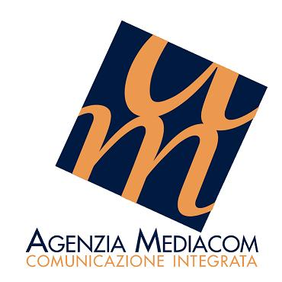
Ufficio stampa
Agenzia Mediacom s.r.l. – agenzia di comunicazione integrata
Via Satrico 47 • 00183 Roma • tel. 06.77.59.18.08- 06.45.43.84.62
Chiara Carlini • 338 4642421 • carlini@agenziamediacom.it
Gianluigi Cesta • 338 4019692 • cesta@agenziamediacom.it

